Woche vom 02.-06.10.2023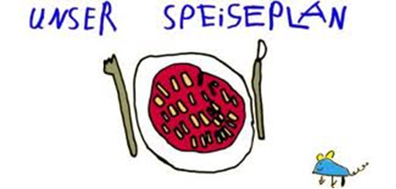

Woche vom 02.-06.10.2023

Montag:

Brückentag – geschlossen-

Dienstag:

Feiertag – 3.Oktober -

Mittwoch:

Arme Ritter

Donnerstag:

Kürbis-Kartoffel Puffer

Freitag:

Brokkoli-Frikadellen

Frühstück und Mittagessen je 3,00 Euro

